
Moção Nº 321/2021

De Congratulações à professora Adriana Alves da Silva, que venceu a 4ª edição do Prêmio "Juntas Transformamos” do Instituto Avon

Excelentíssimo Senhor Presidente,

Sabemos que a opressão contra a mulher é uma questão milenar, que se alastrou por nossa cultura ao longo dos séculos e, resultado do peso das imposições de uma sociedade patriarcal, impõe limites cruéis e arbitrários a toda aquela que demonstre o desejo de superar os papéis tradicionalmente atribuídos à força ao gênero feminino.
Felizmente, ainda que estejamos longe de um cenário ideal, nossa sociedade tem trazido para cada vez mais à frente do debate cultural tais questionamentos, o que, se incomoda a alguns, que ainda estão presos a um passado francamente lamentável, por outro lado, dá voz a uma multidão que se viu silenciada por toda a história.
Aliada ao Poder Público, a iniciativa privada também tem o dever moral de empreender esforços no sentido de reverter esse quadro social. Nesse sentido, é louvável a campanha lançada pelo Instituto Avon, intitulada Prêmio Juntas Transformamos, que vai ao âmago das vidas de mulheres poderosas que se reinventam diariamente e transformam as suas vidas e as das pessoas ao seu redor.
E é com muita alegria que trago ao conhecimento dos nobres parlamentares a notícia de que a moradora de São Roque, Adriana Alves da Silva, sagrou-se vencedora da 4ª edição do Prêmio Juntas Transformamos, premiada na categoria “Representantes – Ideias”, com o projeto “A nova mulher empoderada, tecnológica e empreendedora”. Conforme registra o texto que acompanha a divulgação da premiação, “a maior motivação de Adriana para desenvolver essa ideia é procurar restaurar a autoestima de mulheres por meio de ciclos de aprendizagem tecnológica, despertando a curiosidade e o interesse pela vida. A violência contra a mulher é uma das principais violações aos direitos humanos, embora tolerada por muitos, Adriana é professora de informática e relatou que muitas alunas a abordam, nos fins de aula, para conversar e reportar situações de violência. Preocupada com os muitos casos na cidade, pretende organizar e oferecer aulas virtuais no Google Meet ou no WhatsApp por 2 meses para disseminar informações e discutir sobre o tema de enfrentamento às violências. Irá buscar parceria com a Secretaria da Educação, Bem-Estar Social e Assistência Social da cidade para divulgar o formulário de inscrição e mobilizar meninas e mulheres para se inscreverem nas aulas por conta de preconceitos de gênero”.



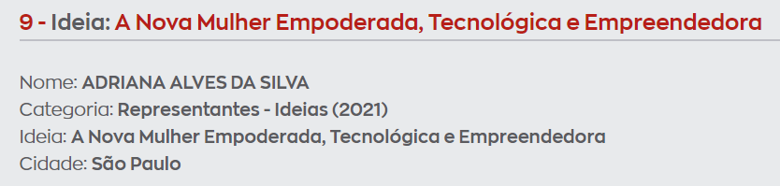

Mais uma vez, São Roque nos presenteia com a força de uma cidadã que, entre mais de 400 concorrentes, realizou um trabalho com potencial imenso, cuja linha mestra, a do empoderamento feminino, voltado especialmente para as mulheres que tiveram pouco ou nenhum contato com esse fluxo de ideias, é dotada de um raro senso de humanidade, buscando promover transformações profundas em seu entorno. É modificando nosso entorno que podemos sonhar com mudanças que se expandam e alcancem a meta de um mundo mais justo.
Ante o exposto, Cláudia Rita Duarte Pedroso, Vereador da Câmara Municipal da Estância Turística de São Roque, REQUER ao Egrégio Plenário para que faça constar na Ata da presente Sessão, Moção de Congratulações à professora Adriana Alves da Silva, que venceu a 4ª edição do Prêmio "Juntas Transformamos” do Instituto Avon.

Que da presente seja dada ciência a Adriana Alves da Silva.

Sala das Sessões Dr. Júlio Arantes de Freitas, 2 de setembro de 2021.

ClAudia Rita Duarte Pedroso
(Dra. Claudia Pedroso)
Vereadora

PROTOCOLO Nº CETSR 02/09/2021 - 15:46 9636/2021/AO

